**Tok transformatorlarni ishlatish.**

*Tok transformatorlari* birlamchi chulg‘amning nominal toki 15000 A gacha (ikkilamchi chulg‘amining toki 5 A va 1 A, ba’zi hollarda 10 A) va kuchlanishi 750 kV gacha qilib ishlab chiqariladi. Ular qisqa tutashuv holatida ishlaydi. Ikkilamchi chulg‘am ochilganda o‘zakda magnit oqimi va ochiq chulg‘amda elektr yurituvchi kuchning keskin ortishi natijasida avariya holati yuzaga keladi. Bunda elektr yurituvchi kuchning qiymati bir necha kilovoltga etishi mumkin. Magnit to‘yinganda magnit o‘tkazgichda aktiv isrofning ortishi natijasida u keskin qizib, chulg‘amlarning izolyasiyasi kuyadi. Shu sababli tok transformatorlarining ikkilamchi chulg‘amlari rele, asboblar yoki maxsus qisqichlar orqali qisqa tutashtirilgan bo‘lishi shart.

O‘lchov asboblari va relelarning zanjirlarida ish xavfsizligini ta’minlash uchun tok transformatorining har bir ikkilamchi chulg‘amining uchlaridan biri albatta zaminlangan bo‘lishi shart. Murakkab releli himoya sxemalarida (masalan, shinalarning tokli differensial himoyasida) bunday zaminlashni faqat bitta nuqtada amalga oshirishga ruxsat etiladi.

Himoyalarning relelarini ta’minlovchi tok transformatorlari qisqa tutashuv toki oqqanda tok bo‘yicha xatoligi 10% dan, burchak bo‘yicha esa 7% dan oshmaslik shartidan kelib chiqib tanlanishi shart. Xatolikning ortishi releli himoyaning noto‘g‘ri ishlashiga olib keladi.

**Kuchlanish transformatorlarni ishlatish.**

*Kuchlanish transformatorlari* yuqori kuchlanishni past standart qiymat 100 yoki 100/ 3 V ga o‘zgartirish uchun xizmat qiladi. Ular 500000/ *3* gacha bo‘lgan nominal kuchlanishga tayyorlanadi. Ishlab chiqarishda vazifasiga bog‘liq holda har xil sxemalar bo‘yicha ulanuvchi bir va uch fazali kuchlanish transformatorlari mavjud. Chulg‘amlarning qo‘llaniluvchi ochiq uchburchakka, yulduzchaga yoyilgan uchburchakka ulanish sxemalari 4.12- rasmda keltirilgan.

Kuchlanish transformatorlari salt ishlashga yaqin bo‘lgan holatda ishlaydi. Ikkilamchi zanjirlarda shikastlanish sodir bo‘lgan hollarda ularni qisqa tutashuv toklaridan himoyalash uchun saqlagichlar yoki masimal tok avtomatlari o‘rnatiladi. Saqlagichlarning quyishi yoki avtomatlarning ishlab ketishi signallovchi qurilmalar yordamida nazorat qilinadi. Xavfsizlik maqsadlarida ikkilamchi chulg‘amning bitta uchi albatta zaminlanadi.

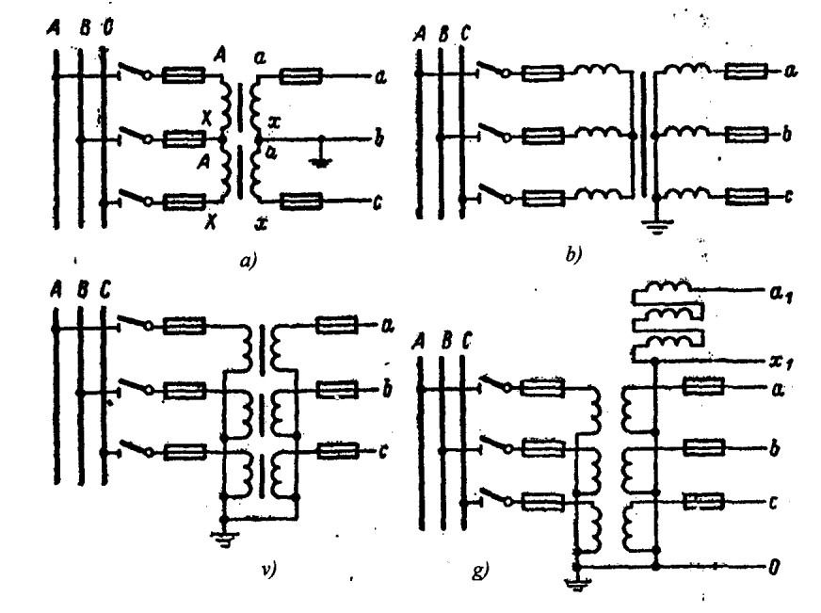

4.12- rasm. Kuchlanish transformatorlarining ulanish sxemalari: a)-chulg‘amlarini ochiq uchburchak, b)- birlamchi chulg‘amning neytrali izolyasiyalangan holda yulduzcha, v) birlamchi chulg‘amning neytrali zaminlangan holda yulduzcha, g)- yulduzcha va tarqalgan uchburchak nusxada ulanish sxemalari.

Releli himoyani ta’minlash uchun kuchlanish transformatorlari bilan bir qatorda *sig‘imli kuchlanish bo‘lgichlari* ham qo‘llaniladi. Ular 500 va 750 kV kuchlanishli elektr uzatish liniyalarida tarqalgan. NDE-500 tipidagi kuchlanish taqsimlagichning prinsipial sxemasi 4.13- rasmda tasvirlangan. Kuchlanish kondensatorlar orasiga ularning sig‘imlarigi teskari proporsional ravishda taqsimlanadi:

*U1 / U2*  *C2 / C1*.

Bu yerda *S1* va *S2*, *U1* va *U2*- mos holda kondensatlarning sig‘imi va ulardagi kuchlanishlar.

Kondensatorning sig‘imi *S2* shunday tanlanadiki, undagi kuchlanish 12-15 kV oralig‘ida bo‘lsin. Kuchlanishning standart qiymat 100 va 100/ 3 V gacha bundan keyingi pasayishi odatdagi kuchlanish transformatori yordamida amalga oshiriladi.

Reaktor *Re* yuklama oshganda sxemaning elektr xossalarini yaxshilaydi. To‘siq *Z* transformator *T* orqali yuqori chastotali toklarning o‘tishiga to‘sqinlik qiladi. Sig‘imli bo‘lgich NDE-500 ning transformatori *T* ning quvvati aniqlik sinfi 1 bo‘lganda 300 VA ga, maksimal quvvati 1200 VA ga teng. NDE-500 va NDE-750 Qurilmalarining kondensatorlari, shuningdek, elektr uzatish liniyasining o‘tkazgichlari orqali yuqori chastotali himoya, telemexanika, va telefon a’loqasi kanallarini tashkil qilish uchun ham foydalaniladi.

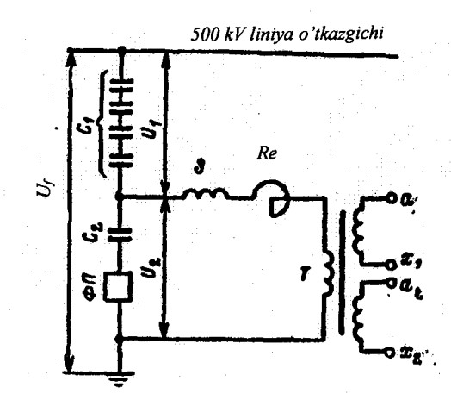

4.13- pasm. НДЕ-500 kuchlanish bo‘lgichining ulanish sxemasi.

35 kV va undan yuqori kuchlanish liniyalarida yuqori chastotali kanallar, odatda, aloqa kondensatorlari va yuqori chastotali toklarni podstansiyalarning shinasi orqali o‘tishini bartaraf etuvchi to‘siklar yordamida hosil qilinadi. YUqori chastotali apparatlarni aloqa kondensatorlariga ulash tutashma filtrlari orqali amalga oshiriladi (4.14- rasm). Tutashma filtrida elektr uzatish liniyasidagi kuchlanishni o‘chirmasdan ishlash paytida albatta zaminlovchi pichoq *4* ulangan bo‘lishi shart.

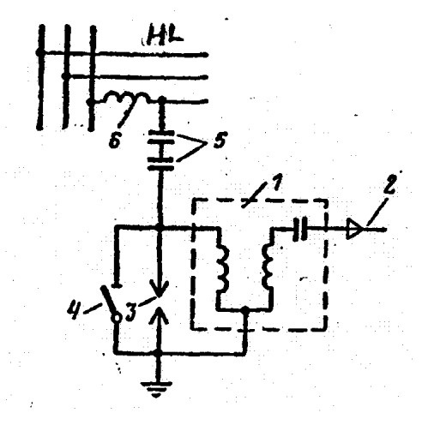

4.14- rasm. Tutashma filtrini ulanish sxemasi:

*1-* tutashma filtri; *2*- yuqori chastotali apparaturaning yarimkomplektini ulovchi kabel; *3*- razryadnik; *4*- zaminlovchi pichoq; *5*- a’loqa kondensatori; *6*- to‘siq

**Ventilli razryadniklarni shilatish*.***

*Ventil razryadniklar*. Stansiya va podstansiyalarning jihozlarini o‘ta kuchlanishlardan himoyalash ventil razryadniklar yordamida amalga oshiriladi. Razryadniklarning seriyalari va tiplari tarmoqning nominal kuchlanishi, razryadnikning vazifasi va himoyalanuvchi jihozning turiga bog‘liq holda tanlanadi. 3-10 kV kuchlanishli aylanib ishlovchi mashinalarning izolyasiyasini himoyalash uchun RVM va RVVM seriyasidagi razryadniklar qo‘llaniladi. 3-10 kV kuchlanishli

TQlarda o‘rnatilgan jihozlarning izolyasiyasi RVP, 15-220 kV kuchlanishli TQlardagilariniki esa, RVMK seriyasidagi razryadniklar yordamida himoyalanadi. Ventil razryadniklar imkoni boricha eng muhim va izolyasiya darajasi eng past bo‘lgan (aylanib ishlovchi mashinalar, transformatorlar) jihozga yaqin o‘rnatiladi. Barcha kuchlanishdagi razryadniklar, qoidaga ko‘ra, yil davomida ulangan holatda bo‘ladi. Ularni uzish faqat ta’mirlash va sinash vaqtidagina amalga oshiriladi.

*Ishlatishdagi nazorat*. Tok va kuchlanish o‘lchov transformatorlari, aloqa kondensatorlari (himoya, telemexanika va aloqa ehtiyojlari uchun) va ventil razryadniklarni ishlatish davriy ko‘riklar, joriy ta’mir va sinovlarni o‘tkazishdan iborat. Ko‘rik qolgan barcha jihozlarning ko‘rigi bilan bir vaqtda amalga oshiriladi. Ko‘rik paytida moy to‘ldirilgan apparatlarda payvandlangan shovlar va tiqinlar oqmayotganligi, ko‘rsatkich bo‘yicha moyning sathi, izolyasiyaning holati va ifloslanganlik darajasi, baklarning ichida razryadlanish va titrashlarning yo‘qligiga e’tibor qaratiladi. Izolyatorlar va chinni qobiqlar, xususan, flanetslarning mahkamlangan joylarida, yoriqlar bo‘lmasligi shart. Yoriqlar tashqi havoning harorati o‘zgarganda turli materiallardan tayyorlangan detallarning o‘zaro tutashgan joylarida yuzaga keluvchi mexanik kuchlanishlar natijasida eng ko‘p hosil bo‘ladi. Sementli shovlarda paydo bo‘luvchi yoriqlar moy bilan bo‘yaladi. Sementli qatlamning teshiklari va yoriqlariga suvning kirishi va uning muzlashi qo‘shimcha mexanik kuchlanishlarning paydo bo‘lishiga olib keladi. Bunday holatni sementli shovlarni zichlashtirish va ularning tashqi namlikka chidamli qobiqlari surunkali tarzda qayta tiklab turish orqali bartaraf etish mumkin. Chinnida yoriq aniqlanganda apparat uzilishi va har tomonlama ko‘rikdan va sinovdan o‘tkazilishi shart. Izolyatorlarning sirtida temir aralashgan oqim izlarining hosil bo‘lishini oldini olish uchun metall detallardagi zanglar o‘z vaqtida olib tashlanishi va ular diqqat bilan bo‘yalishi lozim.

Ventil razryadniklarning tashqi ko‘rigini har bir chaqmoqdan va izolyasiyalangan neytralli yoki sig‘im toki kompensatsiyalanuvchi tarmoqlarda bir fazali erga tatashishlardan so‘ng amalga oshirish maqsadga muvofiqdir. Ko‘rik paytida ishlash registrlarining ko‘rsatishlari olinadi.

*Sinovlar*. Apparatlarning elektr tavsiflari va ishlash qobiliyatini yomonlashtiruvchi tashqi ko‘rikda aniqlanmagan defektlari profilaktik sinovlar yordamida aniqlanadi. O‘lchov transformatorlari, aloqa kondensatorlari va ventil razryadniklarning sinovi uch yilda bir marta o‘tkaziladi.

Tok va kuchlanish o‘lchov transformatorlarini sinash hajmiga quyidagilar kiradi:

chulg‘amlar izolyasiyalarining qarshiliklarini 1000 yoki 2500 V ga mo‘ljallangan megommetr yordamida o‘lchash. Birlamchi chulg‘am izolyasiyasi qarshiligining qiymati me’yorlanmaydi; ikkilamchi chulg‘am izolyasiyasini qarshiligining qiymati 1 MOm dan kam bo‘lmasligi shart; dielektrik isroflar burchagining tangensini o‘lchash. O‘lchash 35 kV va undan yuqori kuchlanish transformatorlarida МД-16 tipidagi o‘zgaruvchan tok ko‘prigi yordamida amalga oshiriladi;

birlamchi va ikkilamchi chulg‘amlarning (ularga ulangan zanjirlar bilan) izolyasiyalarini sanoat chastotasidagi oshirilgan kuchlanishda sinash;

transformator moyini sinash (35 kV va undan yuqori kuchlanish transformatorlarida amalga oshiriladi).

Sig‘imli bo‘lgichlarni sinash transformator qurilmalarini yuqorida ko‘rsatilgan hajmda sinash va kondensatorlarni sinashdan jamlanadi. Aloqa kondensatorlari va kuchlanish bo‘lgichlarida izolyasiyaning qarshiligi, barcha elementlarning elektr sig‘imi va dielektrik isroflar burchagi o‘lchanadi. Bo‘lgich va aloqa kondensatorlari ishlatish sharoitlarida oshirilgan kuchlanishda sinalmaydi.

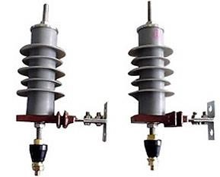

4.15 – Ventili razryadnikning tashqi ko‘rinishi.

Ventil razryadniklarni sinash quyidagilarni o‘z ichiga oladi: razryadnik elementlarining qarshiligini o‘lchash; shuntlovchi rezistorli razryadniklar elementlarining o‘tkazuvchanlik toklarini yoki shuntlovchi rezistorsiz razryadniklarning daydi toklarini o‘lchash; shuntlovchi rezistorsiz razryadniklarning

(РВП, РС-10 seriyalari) sanoat chastotasidagi teshuvchi kuchlanishini o‘lchash.

**Shinalar va tok o‘tkazgichlarni ishlatish**

**Qattiq shinalarni ishlatish**

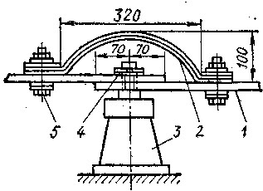Yuqorida aytilganidek, 6—10 kV li yopiq RU larda shinalar va yig‘ma shinalar qattiq alyuminiy shinalar bilan amalga oshiriladi. rang shinalar qimmat bo‘lganligi uchun hatto katta tok yuklamalarida ham qo‘llanilmaydi. 3000 A gacha bo‘lgan toklarda bir va ikki yo‘lli (polosali) shinalar ishlatiladi. Katta qiymatli toklarda kesimi quticha ko‘rinishidagi shinalar tavsiya etiladi, chunki ular yaqinlik ranga va sirt effekti tufayli quvvat yo‘qotishini kamaytirish, shuningdek, sovitish sharoitlarini yaxshilash imkonini beradi. Masalan, 2650 A li tokda 60x10 mm o‘lchamdagi uch yo‘lli alyuminiy shinalar yoki ruxsat etiladigan toki 2670 A bo‘lganda 2x695 mm li quticha ko‘rinishidagi shinalar kerak bo‘ladi. Birinchi holda shinalarning umumiy kesimi 1800 mm2ni, ikkinchi holda 1390 mm2 ni tashkil etadi. Bu misoldan quticha ko‘rinishidagi shinalarda tokning ruxsat etiladigan zichligi ancha yuqori (1,47 A/mm2 o‘rniga 1,92 A/mm2) ekanligi ko‘rinadi.

4.16-rasm. Bir yo‘lli shinalar uchun kompensator: 1-shina; 2kompensator; 3-tayanch

izolyator, 4-prujinali shayba; 5bolt.

ulardan 6-10 kV li elektr apparatlariga boradigan tarmoqlar (shinalar) to‘g‘ri burchakli yoki quticha profilidagi o‘tkazgichlardan bajarilib, chinnidan tayyorlangan tayanch izolyatorlarga mahkamlanadi. Shinalarni izolyatorlarda mahkamlash uchun xizmat qiladigan shina tutqichlar shinalar qizigandagi cho‘zilishida ularni bo‘ylama siljishiga yo‘l qo‘yadi. Shinalarning uzunligi katta bo‘lganda, shina material kabi yupqa polosadan tayyorlangan kompensator o‘rnatiladi (4.16-rasm). Shinalarning uchlari izolyatorda

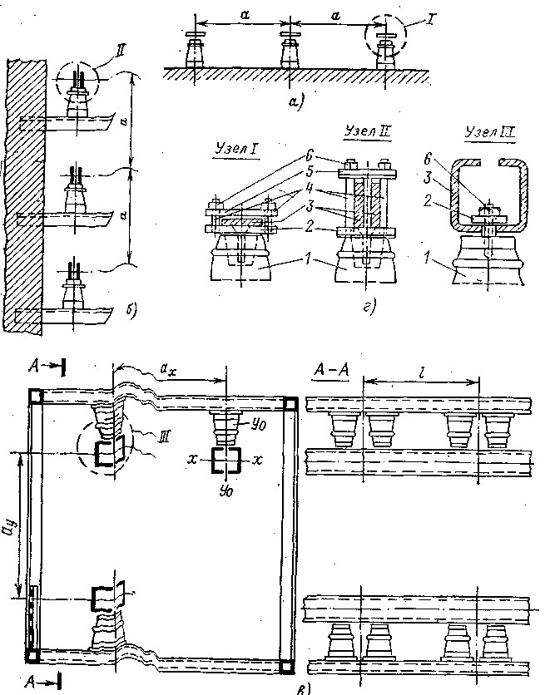4.17-rasm. Shinalarning joylashish eskizlari: a-gorizontal; b-vertikal; v-uchburchaklik uchlari bo‘ylab; g -shinalarni I, II, III uzellarda mahkamlash; 1tayanch izolyator; 2—po‘lat planka; 3—shina; 4-po‘lat tirgak trubka; 5-alyuminiy planka; 6—shpilka.

Egiluvchan shinalar va tok o‘tkazuvchilar, odatda, fazalar orasi etarlicha katta oraliqda bo‘lgan osma izolyatorlarning girlyandalariga mahkamlanadi. Masalan, yig‘ma shinalar uchun qo‘yidagi masofalar qabul qilingan: 35 kV li kuchlanishda - 1,5 m; 110 kV da - 3 m, 220 kV da - 4 m; 330 kV da - 4,5 m; 500kV da - 6 m; 750 kV da - 10 m; generator kuchlanishdagi tok o‘tkazuvchilar uchun - 3 m. Bunday oraliqlarda fazalar orasidagi o‘zaro ta’sir kuchlari uncha katta bo‘lmaydi, shuning uchun egiluvchan shinalarni odatda elektrodinamik ta’sirga hisoblanmaydi.

6-10 kV yopiq

TQlarning yig‘uvchi va tutashtiruvchi shinalari tayanch izolyatorlariga mahkamlanuvchi bir yoki

bir nechta polosalardan tayyorlanadi. Katta tokli (2000 A dan yuqori) qurilmalar uchun shveller profildagi shinalar qo‘llaniladi. Qattiq shinalar uzunliklarining haroratdan o‘zgarishlari kompensatorlar – egilgan mis yoki alyumin lenta paketlari tomonidan qabul qilinadi. Ochiq TQ larda shinalar egiluvchan o‘tkazgich yoki qattiq quvurlardan tayyorlanadi. Egiluvchan shinalar P-4,5, P-6 tipidagi osma izolyatorlarning shodalariga, ifloslangan atmosfera sharoitlarida esa, yon sirti taraqqiy ettirilgan (masalan NS-2 tipidagi) izolyatorlar shodalariga mahkamlanadi.

Shinalarning kesim yuzalari tokning iqtisodiy zichligi bo‘yicha tanlanadi va yuklamaning, atrof havosining harorati 250C bo‘lgan holatda shinalarning harorati 700C dan oshmaydigan uzoq muddatga ruhsat etilgan toki bo‘yicha tekshiriladi. Shinalar qisqa tutashuv tokida termik va elektrodinamik chidamlilikka, 110 kV va undan yuqori kuchlanishlarda esa, tojlanishga ham tekshiriladi. Egiluvchan shinalar elektrodinamik chidamlilikka tekshirilmaydi.

Ishlatishning maqsadi shinalarning kontakt tutashmalarini sozligi (nazorat qilish usullari yuqorida ko‘rib o‘tilgan) va izolyasiyaning holatini nazorat qilishdan iborat. Ichki va tashqi qurilmalarning tayanch va bir elementli izolyatorlari qiymatlari turli nominal kuchlanishli izolyatorlar uchun quyida keltirilgan sanoat chastotasidagi oshirilgan kuchlanishda tekshiriladi. Sinovlarning davomiyligi 1 minut.

35 kV va undan yuqori kuchlanishli tayanch-sterjenli izolyatorlar ishlatishda, qoidaga ko‘ra, elektr sinovlarga tortilmaydi.

Podstansiyalarda osma izolyatorlarning holatlari uchqun oralig‘i o‘zgaruvchan bo‘lgan shtanga bilan nazorat qilinadi.

Elektr stansiyalarida generatorlarning chiqishlarini blok transformatorlari bilan tutashtirish ochiq shinali ko‘priqlar yoki ekranlangan komplekt tok o‘tkazgichlari yordamida amalga oshiriladi. Ochiq shinalar bilan solishtirilganda tok o‘tkazgichlari bir qator ishlatishdagi afzalliklarga ega: tok o‘tkazuvchi qismlar va izolyatorlar chang va atmosfera yog‘ingarchiliklaridan himoyalangan; generator kuchlanishida fazalararo qisqa tutashuvning sodir bo‘lish imkoniyati bartaraf etilgan; xizmat ko‘rsatish xavfsizligi ta’minlangan. Bundan tashqari, shinalarda payvandlangan kontaktlarning qo‘llanilishi tok o‘tkazgich ishining ishonchliligini oshiradi.

Tok o‘tkazgichning qobig‘i qo‘zgaluvchan silindrlarni staninaga mahkamlangan qo‘zg‘almas silindrlarda teleskopik suriladigan qilib yasaladi. Bunday konstruksiya izolyatorlarni tozalash va ta’mirlashda ulargacha kirib borish uchun imkoniyat yaratadi. Kuchlanish transformatorlarining boltli tutashma va echiluvchi kontaktlarini ko‘rikdan o‘tkazish uchun qoplamalarda qarash uchun derazalar qoldiriladi.

Tok o‘tkazgichini ko‘rikdan o‘tkazishda uning sirkulyasiya tizimidagi sovituvchi havoning harorati aniqlanadi. Nominal tokda tok o‘tkazgichining haroratini atrof-muhitning haroratiga nisbatan 650C dan oshmasligi shart.

Qo‘zg‘almas qoplamaning staninalaridan biri metall konsruksiya balkalaridan, izolyasiyalanib, boshqasi zaminlanganligi munosabati bilan ishlatishda izolyasion tiqinlarning butunligi tekshiriladi. Ta’mirlashlarda tok o‘tkazgichining izolyasiyasi sanoat chastotasidagi oshirilgan kuchlanish bilan sinaladi va shinalarning boltli tutashmalarini o‘zgarmas tokka qarshiligi o‘lchanadi.

**Reaktor va yoy so‘ndiruvchi g‘altaklarni ishlatish**

*Reaktorlar.* Odatdagi va parchalangan liniya reaktorlari qisqa tutashuv toklarini cheklash va qisqa tutashuvda reaktor ortidagi shinalarda kuchlanishni tutib tutish uchun xizmat qiladi. Taqsimlavchi tarmoqlarda qisqa tutashuv sodir bo‘lganda reaktor shinalarda 0,7*Unom* dan kam bo‘lmagan qoldiq kuchlanishni ta’minlashi shart.

Seksion reaktorlar, asosan qisqa tutashuv toklarini cheklash uchun xizmat qiladi. Ularning induktivligi 8-12% ni, nominal toki esa shina seksiyasi tokining 5070% ni tashkil etadi.

35 kV gacha bo‘lgan kuchlanishli qurilmalarda quruq betonli reaktorlar keng tarqalgan bo‘lib, ular beton asosga qotirilgan izolyasiyali mis yoki alyumin simdan yasalgan chulg‘amlardan iborat. Ustunlar yoniga tayanch izolyatorlar shpilkalar yordamida mahkamlanadi. Ustunni tayyorlashda ular quritilib namlikka chidamli izolyasion lak bilan to‘yintiriladi. Ishlatish davrida reaktor chulg‘amlari izolyasiyasining tayanch izolyasiyatorlarining shpilkasi va flanslariga nisbatan qarshiligi 1000-2500 V li megommetr yordamida tekshiriladi va u 0,1 MOm dan kam bo‘lmasligi lozim. Beton ustunlar qarshiligining kamayishi normal ish sharoitlarida reaktorga xech qanday xavf tug‘dirmaydi, biroq qisqa tutashuv vaqtida namlangan beton ustunda kuchlanish tushuvining katta bo‘lishi tufayli o‘ramlar orasida izolyasiya teshilishi mumkin. Tayanch izolyatorlari sanoat chastotasidagi oshirilgan kuchlanishda sinab ko‘riladi.

Ishlash vaqtida reaktordan katta miqdordagi issiqlik energiyasi ajraladi. Reaktorni sovitish, qoidaga ko‘ra, tabiiydir. Shu sababli reaktorlar joylashgan xonalarda sovituvchi xavo kanallari va ventilyasiyaning sozligini tekshirib turish lozim.

Qisqa tutashuv toki oqqanda reaktor fazalari va ichki aloxida o‘ramlar orasida elektrodinamik kuchlar hosil bo‘ladi. Buning natijasida o‘ramlarning uzilishi va deformatsiyalanishi, betonda yoriqlar paydo bo‘lishi mumkin. Qisqa tutashuv toki uzilganidan so‘ng reaktorlarni ko‘zdan kechirish lozim.

Moyli reaktorlar 35kV dan yuqori kuchlanishli taqsimlovchi qurilmalarda ishlatiladi. Ular ham xuddi transformatorlardagi singari xizmat ko‘rsatishni talab etadi.

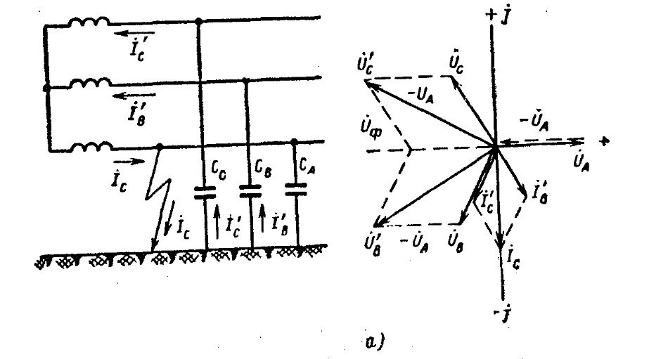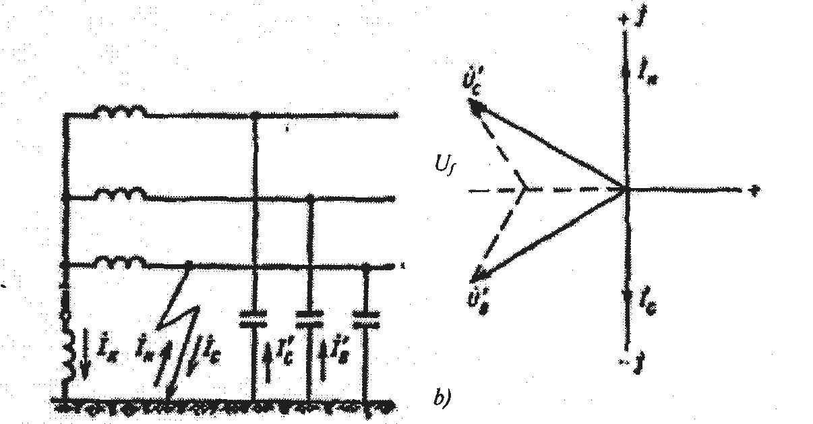

4.18

-

rasm. Izolyasiyalangan neytralli (a) va sig‘im toki kompensatsiyalangan (b)

tarmoqlarda fazaning erga ulanishi.

*Yoy so‘ndiruvchi g‘altaklar.* 3 fazali neytrali zaminlanmagan tarmoqlarda fazalardan biri erga metallik tutashganda (4.18, a- rasm) shikastlangan fazaning erga nisbatan kuchlanishi nolgacha tushib, qolgan ikkita fazada liniya kuchlanishiga teng bo‘lgan kuchlanish hosil bo‘ladi. Erga tutashish nuqtasida shikastlanmagan fazalarning sig‘im toklari yig‘indisiga teng bo‘lgan tok oqadi:

*Ic* *3U f j**C* .

Bu yerda *Ic*- erga tutashuv toki, A; *Uf* - faza kuchlanishi, V; *S*- butun tarmoqning sig‘imi, F;  *2**f* - burchak chastota, s-1.

Faza erga yoy va katta sig‘im tok orqali ulanganda erga ulovchi yoy o‘chib yonuvchi xarakterga ega bo‘ladi. Bunday yoy tarmoqda xavfli o‘ta kuchlanishlarning paydo bo‘lishiga olib keladi. Neytrali izolyasiyalangan tarmoqning davomli ishlashi mumkin bo‘lgan maksimal ruxsat etilgan sig‘im tokning qiymatlari quyida keltirilgan.

**Tarmoqning kuchlanishi, kV 6 10 20 35**

**Sig‘im toki, A 30 20 15 10.**

Tok ko‘rsatilgan qiymatlardan ortiqcha bo‘lganda transformator yoki generatorning neytraliga sig‘im tokini kompensatsiyalovchi yoy so‘ndiruvchi g‘altak ulanadi (4.18,b- rasm). Yoy so‘ndiruvchi g‘altakda tok *Ik* faza erga tutashganda neytralda hosil bo‘lib, neytralning ko‘chish kuchlanishi deb nomlanuvchi kuchlanish *Uo=-UA* ta’sirida hosil bo‘ladi:

Kam kompensatsiyalanishga sozlangan holat ( *Ik* -*Ic*) kabel va xavo liniyalarida har qanday avariya tufayli yuzaga keluvchi faza sig‘imlarining nosimmetrikligi neytralning ko‘chish kuchlanishini *0,7Uf* dan oshib ketishiga olib kelmaydigan xollarda qo‘llanilishi mumkin. Yoy so‘ndiruvchi g‘altaklarning toklarini rostlash quyidagi uchta usulning biri yordamida amalga oshiriladi:

* cho‘lg‘amlarning shaxobchalarini uzib ulash orqali;
* magnit tizimdagi oraliqni o‘zgartirish orqali;
* induktivlikni o‘zgarmas tok bilan magnitlab, o‘zgartirish orqali.

6-35 kV tarmoqlarda qo‘llaniluvchi ZROM tipidagi yoy so‘ndiruvchi g‘altaklarda tok pog‘onali rostlanadi. Ularda shaxobchalarni uzib-ulagichining yuritmasi bak qopqog‘ida joylashgan. Nazorat va signalizatsiya zanjirlarini ta’minlash uchun yoy so‘ndiruvchi g‘altaklar signal cho‘lg‘amlari bilan ta’minlangan (100 V. 10 A). Sozlashlar tarmoqdan g‘altakning tarmoqdan uzilgan holatida amalga oshiriladi. Ajratgich tarmoqda erga tutashuv mavjud bo‘lmagan holatda uziladi. Buni shchitdagi signal qurilmalari va bevosita ajratkich bo‘yicha baholash mumkin.

Xavfsizlik shartlariga muvofiq holda shoxobchani g‘altakni uzmasdan turib uzibulashga ruxsat etilmaydi. Chunki, uzib-ulash paytida erga tutash sodir bo‘lib, g‘altakda faza kuchlanishi paydo bo‘lishi mumkin. Faqat tok ostida avtomatik sozlovchi qurilmalarga ega bo‘lgan maxsus g‘altaklarni tarmoqdan uzmasdan sozlashga ruxsat etiladi.

G‘altaklarni bir transformatordan (generatordan) boshqasiga ko‘chirish uchun avvalo u ajratkich yordamida uziladi va so‘ngra boshqa transformatorga

(generatorga) ulanadi.

Sig‘im toklari kompensatsiyalangan tarmoqlar unda uzilmagan erga tutashuvlar va iste’molchilarning elektr ta’minotida cheklashlar mavjud bo‘lgan hollarda ishlatilishi mumkin. Biroq, o‘tkazuvchanlik tokning erga uzoq muddat oqishi avariya holatiga olib kelishi mumkin bo‘lganligi sababli, erga tutashuv joyini ajratish imkoni boricha tezroq amalga oshirilishi shart. SHikastlangan joyni qidirish bilan bir vaqtda ishlayotgan g‘altaklar neytraliga ular ulangan transformatorlar ham ko‘rikdan o‘tkaziladi. Bu shu bilan bog‘liqki, g‘altaklarni tok ostida uzluksiz ishlash davomiyligi zavod tomonidan ayrim shaxobchalar uchun 2 soatdan 8 soatgacha qilib me’yorlanadi. Erga tutashish joyini qidirib topish vaqti uzayib ketsa, ishlatuvchi personal g‘altak bakidagi moyining yuqori qatlamlarini haroratini jiddiy kuzatishi va har 30 minutda termometrning ko‘rsatishini yozib borishi shart. Bunda moyning yuqori qatlamlari haroratining ruxsat etilgan maksimal qiymati 1000C belgilangan.

YOy so‘ndiruvchi g‘altaklarga xizmat ko‘rsatish kuch transformatorlariga xizmat ko‘rsatishdan juda kam farq qiladi. Yoy so‘ndiruvchi g‘altaklarning kapital ta’mirini 12 yilda kamida 1 martda amalga oshirishga tavsiya etiladi.

**Taqsimlovchi qurilmalar komplektini ishlatish**

Taqsimlovchi qurilmalar komplekti (TQK)ning xarakterli jihatlari shundan iboratki, yacheykalarning o‘lchamlari cheklanganligi sababli ularda o‘rnatilgan jihozlarni ko‘rikdan o‘tkazish va ta’mirlash qiyin. Ushbu sharoitlarda shkaflarni montaj qilishning to‘g‘riligi, apparaturani sozlash va rostlashning sifati, qabultopshirish sinovlarining uslubi va hajmi katta ahamiyat kasb etadi. Ko‘rsatilgan ishlarning diqqat bilan bajarilishi ko‘p jihatdan TQKning bundan keyingi ishlatishning samaradorligini belgilaydi.

Konstruktiv jihatdan TQK shkafida butun bo‘shliq metall to‘siqlar bilan yuqori kuchlanish apparatlari, yig‘uv shinalari, releli himoya, o‘lchashalr va boshqarishlar bo‘limlariga ajratilgan. Bu avariya o‘choqlarini lokallash va xizmat ko‘rsatishni qulaylashtirish maqsadida amalga oshirilgan.

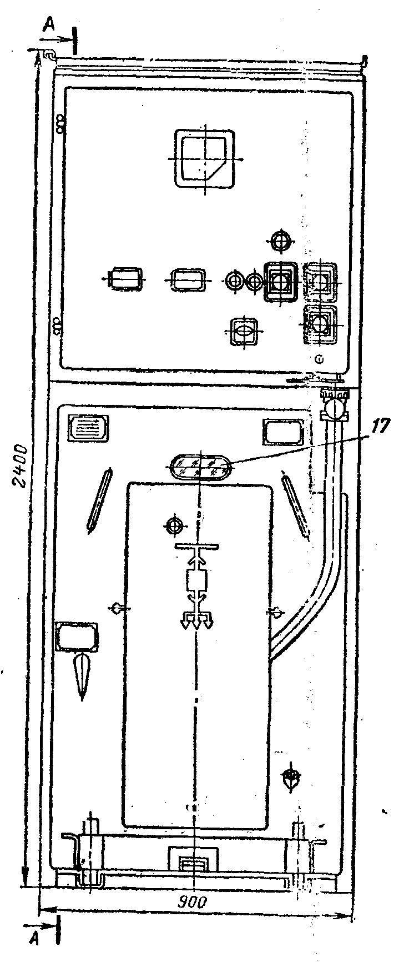

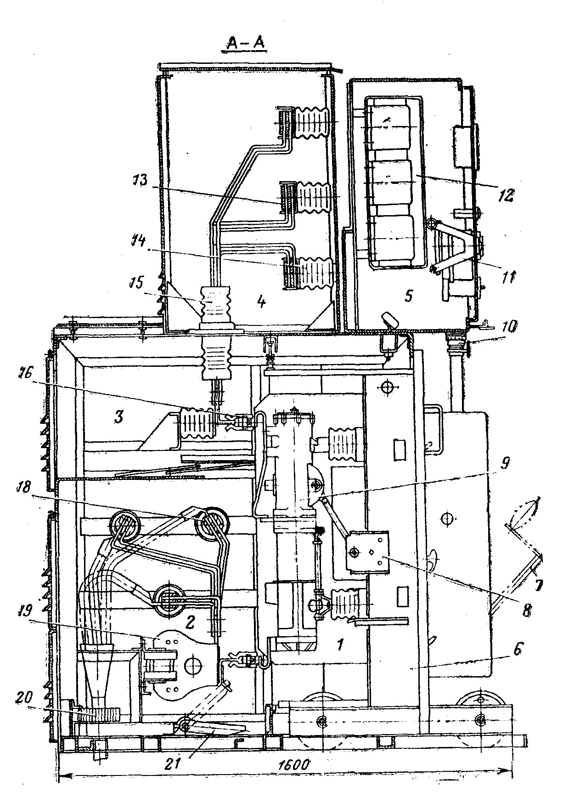

4.19- rasm. ВМП-10K tipidagi uzgich va PE-11 tipidagi yuritmaga ega bo‘lgan K-XII seriyasidagi TQK shkafi: 1- surib chiqariluvchi telejka bo‘lmasi; 2- tok transformatorlari va kabel yig‘imasi; 3- shinalar tomonidan birlamchi ajratuvchi kontaktlar bo‘lmasi; 4- yig‘uvchi shinalar bo‘lmasi; 5- ikkilamchi kommutatsiya apparaturasi bo‘lmasi; 6- surib chiqariluvchi telejka; 7- etkazish mexanizmining dastasi; 8- telejka holatini qayd etuvchi fiksator; 9- uzgich; 10- ikkilamchi kommutatsiya zanjirlarining shtepselli tutashmasi; 11- schetchikni o‘rnatish uchun aylanma lampa; 12- releli himoya paneli; 13- yig‘uvchi shinalar; 14- tayanch izolyatori; 15- o‘tkazish izolyatori; 16- birlamchi ajratuvchi kontakt; 17- kuzatuv derazasi; 18- kabel yig‘masi; 19- tok transformatori; 20- erga ulanishdan signallash transformatori; 21- zaminlovchi pichoq.

Tashqariga chiqariladigan TQKda (4.19- rasm) shkaf korpusidagi uzgich telejkasi ikkita qayd etilgan holatlarni, ya’ni ishchi va sinov holatlarini egallashi mumkin. Telejkaning ishchi holatida uzgich yuklama yoki, agar uzgich uzilgan bo‘lsa, kuchlanish ostida bo‘ladi. Telejkaning sinov holatida kuchlanish uzgichdan birlamchi ajratuvchi kontaktlar *16* ni ochish orqali olinadi. Bunda ikkilamchi zanjirlar ulangan holatda qolishi mumkin va uzgich ulash va uzishga ishlatib ko‘rilishi mumkin. Telejkani ishchi holatidan sinov holatiga va teskari yo‘nalishda ko‘chirish uchun uni harakatlantirishda sarflanuvchi kuchni yengillashtiruvchi va uni surib chiqarishda ajratuvchi kontaktlarni aniq kirishini ta’minlovchi mexanik etkazish qurilmasi ko‘zda tutilgan.

Uzgichni ta’mirlash uchun telejka shkafdan to‘liq surib chiqariladi.

Personalni kuchlanish ostida bo‘lgan tok o‘tkazuvchi qismlarga to‘satdan tegib ketishidan himoyalash uchun TQKda blokirovka ko‘zda tutilgan. Statsionar tartibda yasalgan TQKda faqat tutashmalarning uzgichlari va ajratkichlari uzganidan so‘ng ochiluvchi to‘rli eshiklar bloklanadi. Surib chiqariluvchi TQKda bo‘limga surib chiqarilgan telejkadagi qo‘zg‘almas ajratuvchi kontaktlarning kirish yo‘lini to‘suvchi avtromatik pardalar mavjud. Bundan tashqari personalni xato amallarni bajarishidan tiyuvchi tezkor blokirovka ham mavjud. Masalan, telejkani sinash holatiga surib chiqishga blokirovka faqat uzgich uzilganidan so‘ng, telejkani ishchi holatiga surib chiqarishga esa, uzgich va zaminlovchi pichoqlar uzganidan so‘ng ruxsat beradi.

TQK shkaflarini ishlatishda apparatlar va himoya to‘siqlarini deblokirovkalashga, shkaflarning echiluvchi detallarini echish, bo‘limga u yerda kuchlanish mavjud bo‘lganda kirishga to‘sqinlik qiluvchi pardalarni ko‘tarish va ochishga ruxsat etilmaydi.

Uzgichlarda moyning sathini va jihozlarni kuzatish qarash derazasi va to‘rli to‘siq orqali olib boriladi. Yig‘uvchi shinalarni kuchlanish ostida ko‘rikdan o‘tkazish uchun himoyalovchi to‘r bilan yopilgan kuzatuv lyuklari ko‘zda tutilgan.

TQKni ularni uzmasdan turib ko‘rikdan o‘tkazish grafik bo‘yicha, biroq bir oyda kamida bir marta, amalga oshiriladi. Ko‘rik paytida xonalar va TQK shkaflarining yoritish va isitish (yilning sovuq vaqtlarida) tarmoqlarining ishlashi; uzgichlar, yuritmalar, ajratkichlar, birlamchi ajratuvchi kontaktlar, bloklash va etkazish mexanizmlarining holatlari; ikkilamchi kommutatsiya zanjirlarining holatlari; sinov holatida bo‘lgan uzgichlarning boshqaruv tugmalarining ishlashi tekshiriladi.

Tashqarida o‘rnatiluvchi TQKni ishlatishda shkaflarda nisbiy namlikning ortishi (yilning ayrim davrlarida 100% gcha) va tashqi havoning harorati keskin farq qilgan hollarda izolyatorlar sirtining namlanishi sodir bo‘ladi. Bu ifloslangan sirt bo‘yicha izolyasiyaning teshilishiga olib keladi. Bunga o‘xshash hodisalarning oldini olish uchun surunkali tarzda, mahalliy sharoitlarga bog‘liq holda, izolyasiya chang va ifloslanishlardan tozalab turilishi lozim. Bundan tashqari shkaflarda havoning nisbiy namligi 60-70% bo‘lgan mikroklimatni hosil qilish uchun eshiklar, tublar va shkaflarning tutashgan joylarining zichligi; devorlarni va shkaflarning eshiklarini mineral vatali plitalar bilan zichlashtirish; shkaflarni nisbiy namlik 65-70% gachadan ortib ketganida isituvchi avtomatik elektr isitkich bilan jihozlash nazorat ostida bo‘lishi lozim.

Mustaqil ish uchun berilgan boshlang‘ich ma’lumotlar variantlari:

|  |  |  |  |  |
| --- | --- | --- | --- | --- |
| № | «A» nimstatsiyasining yuklamasi  MVt | «B»  nimstatsiyasining yuklamasi  MVt | 1-Havo  liniyasining uzunligi  km | 2-Havo  liniyasining uzunligi  km |
| 1 | 100 | 65 | 12 | 4 |
| 2 | 110 | 60 | 7 | 5 |
| 3 | 120 | 55 | 15 | 8 |
| 4 | 130 | 50 | 18 | 10 |
| 5 | 140 | 45 | 6 | 13 |
| 6 | 150 | 35 | 9 | 4 |
| 7 | 90 | 70 | 12 | 3 |
| 8 | 85 | 75 | 15 | 14 |
| 9 | 162 | 40 | 18 | 11 |
| 10 | 115 | 60 | 11 | 9 |
| 11 | 125 | 55 | 10 | 7 |
| 12 | 135 | 65 | 5 | 6 |
| 13 | 145 | 50 | 8 | 12 |
| 14 | 172 | 35 | 13 | 5 |
| 15 | 160 | 40 | 12 | 3 |
| 16 | 95 | 70 | 11 | 12 |
| 17 | 165 | 35 | 7 | 10 |
| 18 | 170 | 30 | 6 | 8 |
| 19 | 175 | 35 | 17 | 6 |

**HL larini hisoblash uchun ma’lumotlar**

*1- jadval*

Ochiq po‘lat-alyumin simlarning xarakteristikalari

|  |  |  |  |
| --- | --- | --- | --- |
| Simning markasi | Tashqi diametr, mm | Uzoq vaqt ruxsat etilgan yuklama toki, A | 1 km uchun aktiv qarshilik, Om/km |
| АС-35 | 8,4 | 175 | 0,85 |
| АС-50 | 9,6 | 210 | 0,65 |
| АС-70 | 11,4 | 265 | 0,46 |
| АС-95 | 13,5 | 330 | 0,33 |
| АС-120 | 15,2 | 380 | 0,27 |
| АС-150 | 17,0 | 445 | 0,21 |
| АС-185 | 19,0 | 510 | 0,17 |
| АСО-240 | 21,6 | 605 | 0,13 |
| АСО-300 | 23,5 | 690 | 0,108 |
| АСО-400 | 27,2 | 825 | 0,08 |
| АСО-500 | 30,2 | 945 | 0,065 |

2-jadval

|  |  |  |  |  |  |  |  |  |  |
| --- | --- | --- | --- | --- | --- | --- | --- | --- | --- |
| Simning markasi | R,  Om | 35 kV | |  | 110 kV |  |  | 220 kV | |
| X,  Om | B0 sim,  10-4 | X, Om | B0 sim,  10-4 | C,  MVAr | X, Om | B0 sim,  10-4 | C,  MVAr |
| АС-35 | 95 | 44,5 | 2,59 | - | - | - | - | - | - |
| АС-50 | 63 | 43,3 | 2,65 | - | - | - | - | - | - |
| АС-70 | 45 | 42,0 | 2,73 | 44,0 | 2,85 | 3,40 | - | - | - |
| АС-95 | 33 | 41,1 | 2,81 | 42,9 | 2,65 | 3,5 | - | - | - |
| АС-120 | 27 | 43,0 | 2,85 | 42,3 | 2,69 | 3,6 | - | - | - |
| АС-150 | 21 | 39,8 | 2,9 | 41,6 | 2,74 | 3,65 | - | - | - |
| АС-185 | 17 | 38,4 | 2,9 | 40,9 | 2,82 | 3,7 | - | - | - |
| АС-240 | 13 | - | - | 40,1 | 2,85 | 3,75 | 43,0 | 2,66 | 14,1 |
| АС-300 | 10,8 | - | - | 39,2 | 2,91 | 3,85 | 42,2 | 2,71 | 14,4 |
| АС-400 | 8 | - | - | - | - | - | 41,4 | 2,73 | 14,5 |
| АС-500 | 6,5 | - | - | - | - | - | 41,0 | 2,79 | 14,8 |

**35 kV kuchlanishli uch fazali ikki cho‘lg‘amli transformatorlar**

*3-jadval*

|  |  |  |  |  |  |  |  |  |  |  |  |
| --- | --- | --- | --- | --- | --- | --- | --- | --- | --- | --- | --- |
| Transformator turi | Snt  MV  A | Rostlash oralikla-ri | Katalog ma’lumotlari | | | | | |  |  | |
| Chulg‘amlarning nom. kuchl. | | Uk% | Pkt  kVt | Psyu kVt | Isyu% | Rt  Om | Xt  Om | Qsyu  kVAr |
| YuK | PK |
| ТМ-630/35 | 0,63 | +2х2,5 | 35 | 6,3; 10,5 | 6,5 | 7,60 | 2,00 | 2,00 | 26 | 140 | 12,6 |
| ТМН(ТМ)-1000/35 | 1,0 | +6х1,5 | 35 | 6,3; 11(10,5) | 6,5 | 11,90 | 2,75 | 1,50 | 16,00 | 87,50 | 15,0 |
| ТМН(ТМ)-1600/35 | 1,6 | +6х1,5 | 35 | 6,3; 11(10,5) | 6,5 | 17,25 | 3,65 | 1,40 | 9,10 | 54,90 | 22,4 |
| ТМН(ТМ)-2500/35 | 2,5 | +6х1,5 | 35 | 6,3; 11(10,5) | 6,5 | 24,25 | 5,10 | 1,10 | 5,20 | 35,00 | 27,5 |
| ТМН(ТМ)-4000/35 | 4,0 | +6х1,5 | 35 | 6,3; 11(10,5) | 7,5 | 33,50 | 6,70 | 1,00 | 2,80 | 25,20 | 40 |
| ТМН(ТМ)-6300/35 | 6,3 | +6х1,5 | 35 | 6,3; 11(10,5) | 7,5 | 46,50 | 9,40 | 0,90 | 11,60 | 16,10 | 56,7 |
| ТД-10000/35 | 10 | +2х2,5 | 38,50 | 6,3; 10,5 | 7,5 | 65 | 14,50 | 0,80 | 0,87 | 10,10 | 80 |
| ТДН-10000/35 | 10 | +8х1,5 | 36,75 | 6,3; 10,5 | 8,0 | 65 | 14,50 | 0,80 | 0,87 | 10,80 | 80 |
| ТДНС-10000/35 | 10 | +8х1,5 | 36,75 | 6,3 | 14,0 | 85 | 14,50 | 0,80 | 1,14 | 18,90 | 80 |
| ТД-16000/35 | 16 | +2х2,5 | 38,50 | 6,3; 10,5 | 8,0 | 90 | 21 | 0,75 | 0,48 | 6,75 | 120 |
| ТДН-16000/35 | 16 | +8х1,5 | 36,75 | 6,3; 10,5 | 8,0 | 90 | 21 | 0,75 | 0,48 | 6.75 | 120 |
| ТДНС-16000/35 | 16 | +8х1,5 | 36,75 | 6,3 | 10,0 | 105 | 21 | 0,75 | 0,55 | 8,40 | 120 |
| ТДНС-25000/35 | 25 | +8х1,5 | 36,75 | 6,3 | 10,0 | 135 | 29 | 0,70 | 0,29 | 5,40 | 175 |
| ТДН-25000/35 | 25 | +8х1,5 | 36,75 | 6,3; 10,5 | 8,0 | 125 | 29 | 0,70 | 0,27 | 4,30 | 175 |
| ТРДН-25000/35 | 25 | +8х1,5 | 6,75 | 6,3/6,3; 6,3/10,5; 10,5/10,5 | 9,5 | 145 | 29 | 0,70 | 0,31 | 5,10 | 175 |
| ТРДН-32000/35 | 32 | +8х1,5 | 36,75 | 6,3/6,3; 6,3/10,5; 10,5/10,5 | 11,5 | 180 | 33 | 0,70 | 0,23 | 4.85 | 224 |
| ТД-40000/35 | 40 | 2х2,5 | 38,50 | 6,3;10,5 | 8,5 | 180 | 39 | 0,65 | 0,15 | 2.87 | 260 |
| ТРДН-40000/35 | 40 | +8х1,5 | 36,75 | 6,3/6,3; 6,3/10,5; 10,5/10,5 | 8,5 | 225 | 39 | 0,65 | 0,20 | 2.90 | 260 |
| ТРДН-36000/35 | 63 | +8х1,5 | 36,75 | 6,3/6,3; 6,3/10,5; | 11,5 | 280 | 55 | 0,60 | 0,10 | 2.50 | 378 |
| ТДЦ-80000/35 | 80 | +2х2,5 | 38,50 | 6,3; 10,5 | 9,0 | 330 | 65 | 0,60 | 0,07 | 1.53 | 480 |
|  |  |  |  |  |  |  |  |  |  |  |  |

**110 kV kuchlanishli uch fazali ikki chulgamli transformatorlar**

*4-jadval*

|  |  |  |  |  |  |  |  |  |  |  |  |
| --- | --- | --- | --- | --- | --- | --- | --- | --- | --- | --- | --- |
| Transformator  turlari | Snt  MVA | Rostlash oralikla-ri | Katalog ma’lumotlar | | | | | |  |  | |
| Cho‘lg‘amlarni nom.kuchl. | | Uk% | Pkt  kVt | Psyu kVt | Isyu% | Rt  Om | Xt  Om | Qsyu  kVAr |
| YuK | PK |
| ТМН-2500/110 | 25 | +10х1,50  +8х1,50 | 110 | 6,6; 11; 22 | 10,5 | 22 | 5,0 | 1,50 | 46,60 | 555 | 37,5 |
| ТМН-4000/110 | 4,0 | +9х1,78 | 115 | - | - | - | - | - | - | - | - |
| ТМН-6300/110 | 6,3 | +9х1,78 | 115 | 6,6; 11; 22;  38,5 |  | 50 | 10 | 0,90 | 16,60 | 220 | 63 |
| ТДН-10000/35 | 10 | +9х1,78 | 115 | 6,6; 11; 22;  38,5 | 10,5 | 60 | 14 | 0,85 | 7,95 | 139 | 90 |
| ТДН-1600/35 | 16 | +9х1,78 |  | 6,3/6,3  6,3/10,5  10,5/10,5 | 10,5 | 85 | 21 | 0,80 | 4,38 | 86,7 | 136 |
| ТРДН-25000/110 | 25 | +9х1,78 |  | 120 | 29 | 0,75 | 2,54 | 55,9 | 200 |
| ТРДН-32000/110 | 32 | +9х1,78 |  | 145 | 35 | 0,75 | 1,87 | 43,5 | 240 |
| ТРДН-40000/110 | 40 | +9х1,78 |  | 145 | 35 | 0,70 | 1,87 | 66 | 280 |
| ТРДНС-40000/110 | 40 | +9х1,78 | 115 | 175 | 42 | 0,70 | 1,44 | 34,8 | 280 |
| ТД-40000/110 | 40 | +9х1,78 | 115 | 3,15; 6,3; 10,5 | 10,5 | 175 | 42 | 0,70 | 1,44 | 34,8 | 280 |
| ТРДЦН-63000/110 | 63 | +9х1,78 | 115 | 6,4/6,3  6,3/10,5 | 10,5 | 260 | 52 | 0,65 | 0,87 | 22 | 410 |
| ТРДЦН-80000/110 | 80 | +2х2,50 | 121 | 10,5/10,5 | 10,5 | 315 | 59 | 0,60 | 0,65 | 17,3 | 480 |
| ТД-80000/110 | 80 | +2х2,50 | 121 | 6,3; 10,5;  13,8; 3,15 | 10,5 | 315 | 70 | 0,60 | 0,65 | 17,3 | 480 |
| ТДЦ-125000/110 | 125 | +2х2,50 | 121 | 10,5; 13,8 | 10,5 | 520 | 70 | 0,55 | 0,33 | 11,1 | 678 |
| ТДЦ-200000/110 | 200 | +2х2,50 | 121 | 13,8;  15,75;18; 20 | 10,5 | 700 | 120 | 0,50 | 0,23 | 6,9 | 1000 |
| ТДЦ-250000/110 | 250 | +2х2,50 | 121 | 15,75; 20 | 10,5 | 790 | 170 | 0,50 | 0,17 | 5,5 | 1250 |
| ТДЦ-400000/110 | 400 | +2х2,50 | 121 | 20 | 10,5 | 1350 | 230 | 0,80 | 0,12 | 3,5 | 3200 |

**Uch fazali ikki cho‘lg‘amli 220 kV kuchlanishli transformatorlar**

*5-jadval*

|  |  |  |  |  |  |  |  |  |  |  |  |
| --- | --- | --- | --- | --- | --- | --- | --- | --- | --- | --- | --- |
| Transformator  turlari |  |  |  | Katalog ma’lumotlar | | | |  |  |  |  |
| Snt  MV  A | Rostlash oraliklari | Uyu  k.t. | Up kV | Uk% | Pkt  kVt | Psyu kVt | Isyu% | Rt  Om | Xt  Om | Qsyu  kVAr |
| ТРДН-32000/220 | 32 | +8х1,5 | 230 | 6,6/6,6 | 12 | 167 | 53 | 0,90 | 8,66 | 198,5 | 288 |
| ТРДЦН-63000/220 | 63 | +8х1,5 | 230 | 6,6/11;11/11 | 12 | 300 | 82 | 0,80 | 4,00 | 100 | 504 |
| ТДЦ-80000/220 | 80 | +2х2,5 | 242 | 6,3;10,5;13,8 | 11 | 320 | 105 | 0,60 | 2,64 | 72,8 | 480 |
| ТРДЦН-  100000/220 | 100 | +8х1,5 | 230 | 11/11 | 12 | 360 | 115 | 0,70 | 1,90 | 63 | 700 |
| ТДЦ-125000/220 | 125 | +2х2,5 | 242 | 6,3;10,5;13,8; 20 | 11 | 380 | 135 | 0,50 | 1,27 | 46,5 | 625 |
| ТРДЦН-  160000/220 | 160 | +8х1,5 | 230 | 11/11 | 12 | 526 | 167 | 0,60 | 1,08 | 39,7 | 960 |
| ТДЦ-200000/220 | 200 | - | 242 | 13,8;5,75;18 | 11 | 580 | 200 | 0,45 | 0,77 | 29 | 900 |
| ТДЦ-250000/220 | 250 | - | 242 | 13,8;15,75 | 11 | 650 | 240 | 0,45 | 0,55 | 23,2 | 1125 |
| ТДЦ-400000/220 | 400 | - | 242 | 13,8;15,75;20 | 11 | 880 | 330 | 0,40 | 0,29 | 14,5 | 1600 |
| ТЦ-630000/220 | 630 | - | 242 | 15,75; 20 | 11 | 1300 | 380 | 0,35 | 0,17 | 9,2 | 2200 |

**Uch fazali cho‘lg‘amli 110 kV kuchlanishli transformatorlar**

*6-jadval*

|  |  |  |  |  |  |  |  |
| --- | --- | --- | --- | --- | --- | --- | --- |
| Transformatorlar turlari | Snt MVA | Katalog ma’lumotlar | | | | | |
| Cho‘lg‘amlarni nom.kuchlanishi Un | | | Juft cho‘lg‘amlarni k.t. kuchlanish Uk.t.% | | |
| YuK | UK | PK | Yu-U | Yu-P | U-P |
| ТМТН-6300/110 | 6,3 | 115 | 22; 38,5 | 6,6; 11 | 10,5 | 17 | 6 |
| ТДТН-10000/110 | 10 | 115 | 22; 38,5 | 66; 11 | 10,5 | 17 | 6 |
| ТДТН-16000/110 | 16 | 115 | 27,5; 22; 38,5 | 66; 11 | 17(10,5) | 10,5(17) | 6 |
| ТДТН-25000/110 | 25 | 115 | 11; 22; 38,5 | 66; 11 | 10,5 | 17 | 6 |
| ТДТНЭ-25000/110 | 25 | 115 | 38,5; 27,5 | 66; 11; 27,5 | 17 | 10,5 | 6 |
| ТДТП-31500/110 | 31,5 | 110 | 38,5 | 27,5 | 18,2 | 10,5 | 6,6 |
| ТДТН-40000/110 | 40 | 115 | 11; 22; 27,5; 38,5 | 66; 11 | 10,5(17) | 17(10,5) | 6 |
| ТДТН-63000/110 | 63 | 115 | 38,5 | 66; 11 | 10,5(17) | 17(10,5) | 6 |
| ТДЦТН-80000/110 | 80 | 115 | 38,5 | 66; 11 | 10,5(17) | 17(10,5) | 6 |

|  |  |  |  |  |  |  |  |  |  |  |  |
| --- | --- | --- | --- | --- | --- | --- | --- | --- | --- | --- | --- |
| Transformator  turlari | Pk.t. kVt | Psyu kVt | Isyu% |  |  | | Katalog ma’lumotlar | | |  |  |
|  | Rt , Om, tr.chulg. | |  | Xt, Om | |  | Qsyu  kVAr |
| YuK |  | UK | PK | YuK | UK | PK |
| ТМТН-6300/110 | 60 | 14 | 1,20 | 10 |  | 10 | 10 | 225 | 0 | 131 | 75,5 |
| ТДТН-10000/110 | 80 | 19 | 1,10 | 5,30 |  | 5,30 | 5,30 | 142 | 0 | 82 | 110 |
| ТДТН-16000/110 | 105 | 26 | 1,05 | 2,70 |  | 2,70 | 2,70 | 88 | (0); 52 | (52); 0 | 168 |
| ТДТН-25000/110 | 145 | 36 | 1,00 | 1,50 |  | 1,50 | 1,50 | 54 | 0 | 33 | 250 |
| ТДТНЭ-25000/110 | 145 | 45 | 1,00 | 1,50 |  | 1,50 | 1,50 | 57 | 33 | 0 | 250 |
| ТДТП-31500/110 | 200 | 55 | 1,50 | 1,30 |  | 1,30 | 1,30 | 46,5 | 29,8 | 0 | 472 |
| ТДТН-40000/110 | 230 | 50 | 0,90 | 0,95 |  | 0,95 | 0,95 | 35,4 | 0; (20,6) | 20,6; (0) | 360 |
| ТДТН-63000/110 | 310 | 70 | 0,85 | 0,52 |  | 0,52 | 0,52 | 22,6 | 0; (13,1) | 13,1; (0) | 536 |
| ТДЦТН-80000/110 | 390 | 82 | 0,80 | 0,40 |  | 0,40 | 0,40 | 17,7 | 0; (10,3) | 10,3; (0) | 640 |

**220 kV kuchlanishli uch chulgamli, uch fazali transformator va avtotransformatorlar**

|  |  |  |  |  |  |  |  |  |
| --- | --- | --- | --- | --- | --- | --- | --- | --- |
| Transformatorlar va avtotransfor-matorlar  turlari | Snt  MV  A | Rostlash oraliklari | Katalog ma’lumotlar | | | | | |
| Chulgamlarni nom.kuchlanishi Un | | | Juft chulgamlarni k.t. kuchlanish  Uk.t.% | | |
| YuK | UK | PK | Yu-U | Yu-P | U-P |
| ТДТН-10000/220 | 10 | +8x1,5 | 230 | 22; 38,5 | 6,6; 11 | - | - | - |
| ТДТН-25000/220 | 25 | +8x1,5 | 230 | 22; 27,5; 38,5 | 6,6; 11 | 12,5 | 20 | 6,5 |
| АТДТН-32000/220 | 32 | +2x6,0 | 230 | 121 | 6,6; 11;38,5 | 11 | 34 | 21 |
| ТДТН-40000/220 | 40 | +8x1,5 | 230 | 22; 27,5; 38,5 | 6,6; 11 | 22,0(12,5) | (12,5)22 | 9,5 |
| ТДЦТН-63000/220 | 63 | +8x1,5 | 230 | 22; 38,5 | 6,6; 11 | 24(12,5) | (12,5)24 | 10,5 |
| АТДТН-63000/220 | 63 | +6x2,0 | 230 | 121 | 6,6; 11;27,5;38,5 | 11 | 35 | 22 |
| АТДЦТН-125000/220 | 125 | +6x2,0 | 230 | 121 | 38,5 | 11 | 31 | 19 |
| АТДЦТН-200000/220 | 200 | +6x2,0 | 230 | 121 | 6,6; 11;13,8;38,5 | 11 | 32 | 20 |

|  |  |  |  |  |  |  |  |  |  |  |  |  |
| --- | --- | --- | --- | --- | --- | --- | --- | --- | --- | --- | --- | --- |
| Transformator va avtotransformatorlarni  turlari | Katalog ma’lumotlar | | | |  |  | Xisoblangan ma’lumotlar | | | |  | Qsyu  kVAr |
| Chulgam kuvvati | | | Pxx kVt | Isyu% |  | Rt, Om | | Xt, Om | |  |
| Yu-U | Yu-P | P, kVt U-P | YuK | UK | PK | YuK | UK | PK |
| ТДТН-10000/220 | - | - | - | - | - | - | - | - | - | - | - | - |
| ТДТН-25000/220 | - | 135 | - | 50 | 1,2 | 5,72 | 5,72 | 5,72 | 276 | 0 | 148 | 300 |
| АТДТН-32000/220/110 | - | 145 | - | 32 | 0,6 | 3,74 | 3,74 | 7,50 | 198 | 0 | 364 | 192 |
| ТДТН-40000/220 | - | 240 | - | 66 | 1,1 | 3,97 | 3,97 | 3,97 | 165 | 126(0) | (0)126 | 440 |
| ТДЦТН-63000/220 | - | 320 | - | 91 | 1,0 | 2,13 | 2,13 | 2,13 | 109 | 92,5(0) | (0)92,5 | 630 |
| АТДТН-63000/220/110 | - | 215 | - | 45 | 0,5 | 1,43 | 1,43 | 3,90 | 100 | 0 | 193 | 315 |
| АТДЦТН-125000/220/110 | - | 290 | - | 85 | 0,5 | 0,50 | 0,50 | 1,00 | 48,6 | 0 | 82,5 | 625 |
| АТДЦТН-200000/220/110 | 430 | 360 | 320 | 125 | 0,5 | 0,20 | 0,20 | 1,15 | 30,4 | 0 | 54 | 1000 |

